2019-2020学年广东省深圳中学七年级（上）
期中数学试卷
一．选择题
1.的倒数是（ ）
A. 5 B. C. 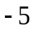 D. 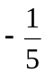
【答案】C
【解析】
【详解】试题分析：当两数的积为1时，则称这个数互为倒数.
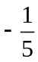的倒数为-5
故选C
考点：倒数的定义.
2.“来了就是深圳人”，这不仅仅是一句口号，它更是身体力行地展示了深圳这座城的包容力和吸引力.最新统计数据显示，深圳成为广东省人口增长最多的城市.截止2018年底，深圳常住人口比上年净增长498300人，增幅占同期全省以及珠三角核心区常住人口增量的60.11%.用科学记数法表示2018年深圳市的净增人口为（ ）人.
A. 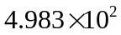 B. 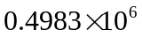 C. 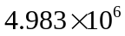 D. 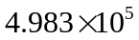
【答案】D
【解析】
【分析】
科学记数法的表示形式为a×10^{n}的形式，其中1≤|a|＜10，n为整数．确定n的值时，要看把原数变成a时，小数点移动了多少位，n的绝对值与小数点移动的位数相同．当原数绝对值＞1时，n是正数；当原数的绝对值＜1时，n是负数．
【详解】498300＝．
故选D．
【点睛】此题考查科学记数法的表示方法．科学记数法的表示形式为a×10^{n}的形式，其中1≤|a|＜10，n为整数，表示时关键要正确确定a的值以及n的值．
3.下列各式符合代数式书写规范的是（ ）
A. m9 B. C. 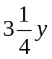 D. 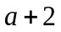台
【答案】B
【解析】
【分析】
根据代数式的书写格式即可判断.
【详解】A. 应为9m,故错误；
B. 正确
C. 应为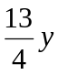，故错误；
D. 应为（）台，故错误；
故选B.
【点睛】此题主要考查代数式，解题的关键的熟知代数式的书写格式.
4.下列计算结果正确的是（ ）
A. 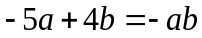 B. 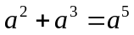
C. 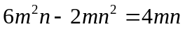 D. 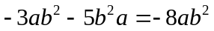
【答案】D
【解析】
【分析】
根据合并同类项的运算即可判断.
【详解】A. 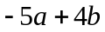不能计算，故错误；
B. 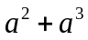不能计算，故错误；
C. 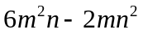不能计算，故错误；
D. ，正确
故选D.
【点睛】此题主要考查整式的加减，解题的关键是熟知合并同类项的方法.
5.如图是一个正方形盒的展开图，若在其中的三个正方形a、b、c 内分别填入适当的数，使得它们折成正方体后相对的面上的两个数互为相反数，则填入正方形a、b、c内的三个数依次为（ ）
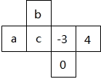
A. 3，0，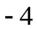 B. 0，3， C. 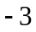，0，4 D. 3，，0
【答案】A
【解析】
【分析】
根据正方体的展开图可得到a,b,c的值，即可求解.
【详解】由正方体的展开图可知，a与-3为相对的面上的两个数，b与0为相对的面上的两个数，c与4为相对的面上的两个数，
依题意得到a+（-3）=0，b+0=0，c+4=0，
∴a=3,b=0,c=-4
故选A.
【点睛】此题主要考查正方体的展开图，解题的关键是熟知正方体的展开图的特点.
6.若单项式﹣2x^{m﹣n}y³与﹣5x⁶y^{2m+n}是同类项，则这两个单项式的和是（ ）
A. ﹣3x⁶y³ B. ﹣7x¹²y⁶ C. 3x⁶y³ D. ﹣7x⁶y³
【答案】D
【解析】
【分析】
根据同类项的性质得到x、y的次数，再进行合并即可.
【详解】∵单项式﹣2x^{m﹣n}y³与﹣5x⁶y^{2m+n}是同类项，
∴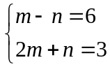，
则﹣2x⁶y³﹣5x⁶y³＝﹣7x⁶y³，
故选：D．
【点睛】本题主要考查合并同类项，熟悉同类项的特点是解题的关键.
7.下列各式中，不能由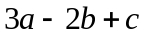通过变形得到的是（ ）
A. 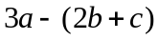 B. 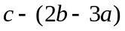 C. 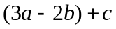 D. 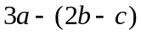
【答案】A
【解析】
【分析】
根据去括号的方法即可求解.
【详解】A. =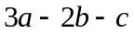，故该选项计算错误；
B. =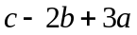=
C. =
D. =
故选A.
【点睛】此题主要考查整式的加减，解题的关键是熟知去括号法则.
8.代数式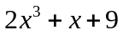的值是8，则代数式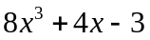的值是（ ）
A. 1 B. 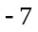 C. 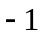 D. 7
【答案】B
【解析】
【分析】
根据代数式的值是8求出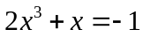，再整体代入即可求解.
【详解】依题意得=8，
∴
∴=4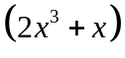-3=-4-3=-7.
故选B.
【点睛】此题主要考查代数式求值，解题的关键是熟知整体代入.
9.m表示一个三位数，n表示一个一位数，把m放到n的左边组成一个四位数，则这个四位数可以表示为（ ）
A. B. 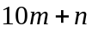 C. 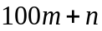 D. 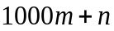
【答案】B
【解析】
【分析】
根据数位的意义，可知m表示一个三位数，把m放到n的左边组成一个四位数，即n不变，m扩大了10倍．
【详解】这个四位数可以表示为．
故选B．
【点睛】主要考查了三位数的表示方法，能够用字母表示数，理解数位的意义．三位数字的表示方法：百位数字×100＋十位数字×10＋个位数字．
10.深圳某旅行社组织游客到广西桂林旅游，他们要乘船参观桂林山水，若旅行社租用8座的船x艘，则余下6人无座位；若租用12座的船则可少租用1艘，且最后一艘还没坐满，则乘坐最后一艘12座船的人数是（ ）
A. 18﹣4x B. 6﹣4x C. 30﹣4x D. 18﹣8x
【答案】C
【解析】
【分析】
由租用的8座船可求有（8x+6）人，由12座船的情况可求得：（8x+6）-12（x-2）=-4x+30即可建立方程．
【详解】解：∵租用8座的船x艘，则余下6人无座位，
∴一共有（8x+6）人，
租用12座的船（x﹣1）艘，
∵最后一艘还没坐满，
最后一艘船坐：（8x+6）﹣12（x﹣2）＝﹣4x+30，
故选：C．
【点睛】本题考查列代数式；理解题意，根据所给信息找到等量关系，列出正确的代数式是解题的关键．
11.如图，是一个由若干个小正方体组成的几何体的主视图和左视图，则该几何体最多可由多少个小正方体组合而成？（ ）
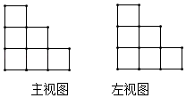
A. 12个 B. 13个 C. 14个 D. 15个
【答案】C
【解析】
【分析】
根主视图和左视图可知，考虑俯视图的情况，得到每个位置最多可摆小正方体的个数，相加即可．
【详解】由主视图和左视图可知，俯视图可为3×3正方形，每个位置上最多可摆正方体的个数如图所示：
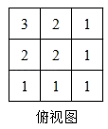
因此，最多可由14个正方体搭建而成，
故选：C．
【点睛】此题考查了几何体三视图的应用问题，根据三视图求几何体的小正方体最多或最少个数，解题的关键是根据三视图得出几何体结构特征．
12.已知a是一个正整数，记G(x)=a-x+|x−a|.若G（1）+G（2）+…+G(2019)=90，则a的值为（ ）
A 8 B. 9 C. 10 D. 11
【答案】C
【解析】
【分析】
根据题意可得当x≥a时，G(x)= a-x+x-a=0, x＜a时，G(x)= a-x+a-x=2(a-x),
把各a值代入即可求解.
【详解】根据题意可得当x≥a时，G(x)= a-x+x-a=0, x＜a时，G(x)= a-x+a-x=2(a-x),
当a=8时，x≥8时，G(x)=0，x＜8时，G(x)=2(8-x),
∴G（1）+G（2）+…+G(2019)= G（1）+G（2）+…+G（7）
=2（8-1）+2（8-2）+2（8-3）+2（8-4）+2（8-5）+2（8-6）+2（8-7）
=2（7+6+5+4+3+2+1）
=56,不符合题意，
当a=8时，x≥8时，G(x)=0，x＜8时，G(x)=2(8-x),
∴G（1）+G（2）+…+G(2019)= G（1）+G（2）+…+G（7）
=2（8-1）+2（8-2）+2（8-3）+2（8-4）+2（8-5）+2（8-6）+2（8-7）
=2（7+6+5+4+3+2+1）
=56,不符合题意，
当a=9时，x≥9时，G(x)=0，x＜9时，G(x)=2(9-x),
∴G（1）+G（2）+…+G(2019)= G（1）+G（2）+…+G（9）
=2（9-1）+2（9-2）+2（9-3）+2（9-4）+2（9-5）+2（9-6）+2（9-7）+2（9-8）
=2（8+7+6+5+4+3+2+1）
=72,不符合题意，
当a=10时，x≥10时，G(x)=0，x＜10时，G(x)=2(10-x),
∴G（1）+G（2）+…+G(2019)= G（1）+G（2）+…+G（7）
=2（10-1）+2（10-2）+2（10-3）+2（10-4）+2（10-5）+2（10-6）+2（10-7）+2（10-8）2（10-9）
=2（9+8+7+6+5+4+3+2+1）
=90符合题意，
故a=10.
故选C.
【点睛】此题主要考查代数式求值，解题的关键是根据题意分类求出G(x)的关系式.
二．填空题
13.如果向东走5m，记作+5m；那么向西走10m，记作______m.
【答案】-10
【解析】
【分析】
根据正负数的性质即可求解.
【详解】如果向东走5m，记作+5m；那么向西走10m，记作-10m.
故填：-10.
【点睛】此题主要考查正负的含义，解题的关键是熟知正负数的代表相反的含义.
14.若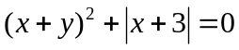，那么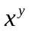的值为______.
【答案】-27
【解析】
分析】
根据平方与绝对值非负性即可求解.
详解】∵
∴x+y=0,x+3=0，
故x=-3,y=3,
∴=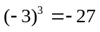
故填：-27.
【点睛】此题主要考查代数式求值，解题的关键是熟知非负性的应用.
15.已知a，为有理数，如果规定一种新的运算“※”，规定：a※b=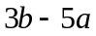，例如：1※2=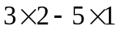=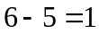，计算：（2※3）※5=______.
【答案】20
【解析】
【分析】
先求出2※3，再求出（2※3）※5即可.
【详解】∵a※b=
∴2※3=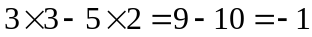
∴（2※3）※5=-1※5=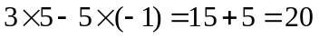
故填：20.
【点睛】此题主要考查新定义运算，解题的关键是熟知有理数的运算法则.
16.如图，在数轴上原点为O，点P表示的数为30，点Q表示的数为120，甲、乙两只小虫分别从O，P两点出发，沿直线匀速爬向点Q，最终达到点Q.已知甲每分钟爬行60个单位长度，乙每分钟爬行30个单位长度，则在此过程中，甲、乙两只小虫相距10个单位长度时的爬行时间为_________分钟.
【答案】或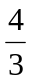或
【解析】
【分析】
分三种情况，甲追上乙前、甲追上乙后和乙距Q点10个单位，分别列式求解即可.
【详解】设爬行时间为x分钟，
分三种情况：①甲追上乙前：
依题意可得30+30x-60x=10
解得x=
②甲追上乙后：
依题意可得60x –(30+30x) =10
解得x=
③当甲到达Q点时，t=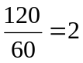，
当乙到达Q点时，t=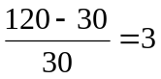，
∴当甲到达Q点时乙还没有到Q点，
∴当甲到达Q点，乙距Q点10个单位时
依题意得30+30x=120-10
解得x=
综上：甲、乙两只小虫相距10个单位长度时的爬行时间为或或分钟.
【点睛】此题主要考查一元一次方程的应用，解题的关键是根据题意分情况讨论.
三．解答题
17.计算：
（1）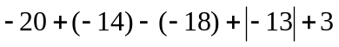
（2）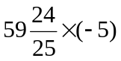
（3）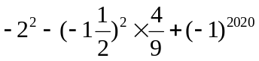
（4）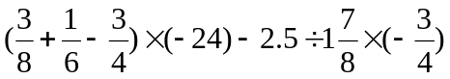
【答案】（1）0（2）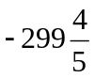（3）-4（4）6
【解析】
【分析】
（1）根据有理数的加减运算即可求解；
（2）根据乘法分配律即可求解；
（3）根据乘方的运算法则即可求解；
（4）根据有理数的混合运算法则即可求解.
【详解】（1）
=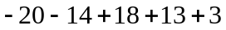
=-34+34
=0
（2）
=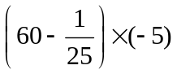
=-300+
=
（3）
=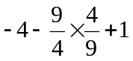
=-4-1+1
=-4
（4）
=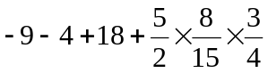
=-13+19
=6
【点睛】此题主要考查有理数的运算，解题的关键是熟知有理数的混合运算法则.
18.先化简，再求值：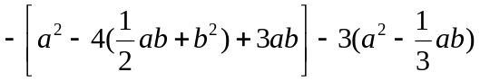，其中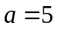，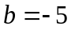.
【答案】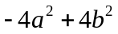，0
【解析】
【分析】
根据整式的加减运算进行化简，再代入求解.
【详解】
=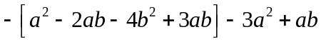
=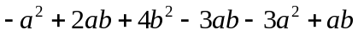
=
把，代入原式=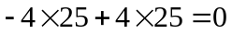
【点睛】此题主要考查整式的化简求值，解题的关键是熟知整式的加减运算法则.
19.如图是由7个同样大小的小正方体搭成的几何体，请在下面方格纸中分别画出这个几何体从正面看、从左面看、从上面看的形状图；
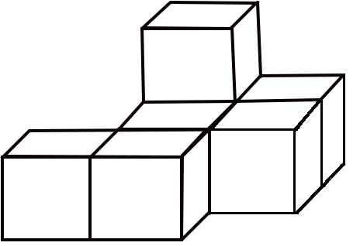
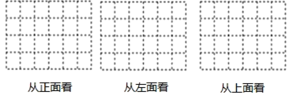
【答案】见解析
【解析】
【分析】
根据图形及三视图的定义即可求解.
【详解】如图所示：
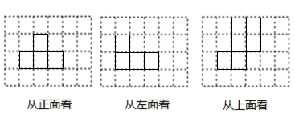
【点睛】此题主要考查了作三视图，根据主视图、左视图、俯视图是分别从物体正面、左面和上面看，所得到的图形是解题关键．
20.一只蚂蚁从某点A出发，在一条直线上来回爬行，假定把向右爬行的路程记为正数，向左爬行的路程记为负数，则爬行各段路程（单位：厘米）依次为：
+2，−3，+12，−8，−7，+16，−12，
（1）通过计算说明蚂蚁是否回到起点A；
（2）如果蚂蚁爬行的速度为0.5厘米/秒，那么蚂蚁共爬行了多长时间.
【答案】（1）小虫能回到起点A；（2）小虫共爬行了120秒．
【解析】
【分析】
（1）根据题意列出算式，计算得到结果，即可作出判断；
（2）根据题意列出算式，计算即可得到结果．
【详解】（1）根据题意得：+2−3+12−8−7+16−12＝0，
则小虫能回到起点A；
（2）（2＋3＋12＋8＋7＋16＋12）÷0.5＝60÷0.5＝120（秒），
则小虫共爬行了120秒．
【点睛】此题考查了正数与负数，弄清相反意义量的定义是解本题的关键．
21.已知a、b、c满足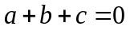且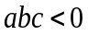，其中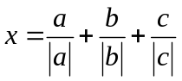，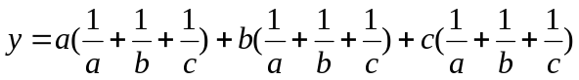.
（1）求x和y；
（2）代数式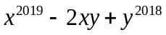的值.
【答案】（1）x=1，y=0（2）1.
【解析】
【分析】
（1）根据且，得到a,b,c中有一个负数，其他两个为正，即可求出x,y的值
（2）根据x,y的值特点即可求解.
【详解】∵且，
∴a,b,c中有一个负数，其他两个为正，
可设a＞0，b＞0，c＜0，
∴x=1+1-1=1
=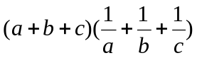=0
（2）把x=1,y=0代入=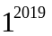=1.
【点睛】此题主要考查绝对值的性质，解题的关键熟知绝对值与有理数的运算法则.
22.如图，已知数轴上原点为0，点B表示的数为−2，A在B的右边，且A与B的距离为5，,动点P从点B出发，以每秒3个单位长度的速度沿数轴向右匀速运动，同时动点Q从点A出发，以每秒4个单位长度的速度向左匀速运动．设运动时间为t秒(t>0).
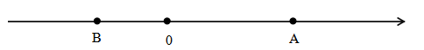
（1）写出数轴上点A表示的数 ，点P表示的数 （用含t的代数式表示），点Q表示的数（用含t的代数式表示）；
（2）问点P与点Q何时到点O的距离相等？
（3）若点D是数轴上一点，点D表示的数是x，是否存在x，使得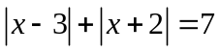？如果存在，请直接写出x的值；如果不存在，说明理由.
【答案】（1）3，-2+3t，3-4t；（2）当t=1或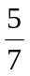时，点P与点Q到点O的距离相等；（3）x的值为-3或4.
【解析】
【分析】
（1）根据数轴的性质即可求出点A、P、Q表示的数；
（2）根据题意可分P、Q相遇前后与相遇时分别求解即可；
（3）分点D在-2左边、在-2与3之间及在3的右边分别求解即可.
【详解】（1）写出数轴上点A表示的数为-2+5=3，
点P表示的数为-2+3t，
点Q表示的数为3-4t；
（2）①P、Q相遇前后，依题意得（-2+3t）+（3-4t）=0
解得t=1,
②P、Q相遇时，依题意得（-2+3t）=（3-4t）
解得t=
故当t=1或时，点P与点Q到点O的距离相等；
（3）①当点D在-2左边
∴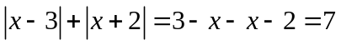
解得x=-3,
②当点D在-2与3之间
∴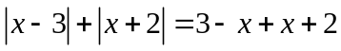=5≠7，
故无解；
③当点D在3的右边
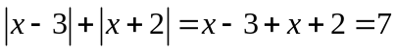
解得x=4
综上，x的值为-3或4.
【点睛】此题主要考查一元一次方程与数轴的性质，解题的关键是根据题意找到等量关系进行求解.
23.新个税法于2018年9月1日全面实施，工资、薪金所得基本减除费用标准由3500元提高至5000元，并按新的税率表计算纳税：
序号 | 税前每月工资的各部分 | 税率
1 | 不超过5000元部分 | 0%
2 | 超过5000元至8000元的部分 | 3%
3 | 超过8000元至17000元的部分 | 10%
4 | 超过17000元至30000元的部分 | 20%
5 | 超过30000元至40000元的部分 | 25%
6 | 超过40000元至60000元的部分 | 30%
7 | 超过60000元至80000元的部分 | 35%
8 | 超过80000元的部分 | 45%

（1）在新个税法实施后，小王没扣税前某月工资7800元，他这个月应交税 元；
（2）在新个税法实施后，若小李没扣税前某月工资x元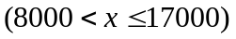，他这个月交税y元，则y= ；
（3）在新个税法实施后，一企业某月把奖金放在工资里发放（奖金跟工资一起扣税），该企业员工小刘这个月领取了工资加奖金（税后）26410元.已知小刘没扣税前工资为a元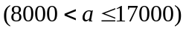，若工资和奖金分两次发放（工资扣税，奖金不扣税），小刘这个月可以领取多少钱？（如需要，可用含a 的代数式表示）
【答案】（1）84；（2）0.1x-710（3）30710-0.1a
【解析】
【分析】
（1）根据新的税率表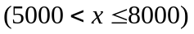即可求解；
（2）根据查表即可求解；
（3）根据一次性发放的金额为26410可知这次工资加奖金的金额数在17000元至30000元，设金额数为x，根据题意可列出一元一次方程，求出总金额数，再根据二次发放进行求解.
【详解】（1）在新个税法实施后，小王没扣税前某月工资7800元，他这个月应交税(7800-5000)×3%=84元
故填：84；
（2）在新个税法实施后，若小李没扣税前某月工资x元，他这个月交税y元，则y=(8000-5000)×3%+（x-8000）×10%=0.1x-710
故填：0.1x-710
（3）根据一次性发放的金额为26410，可知这次工资加奖金的金额数在17000元至30000元，
设总金额数为x，
依题意可得
解得x=30000
由小刘没扣税前工资为a元，所以奖金为（30000-a）
故两次发放的金额数为a-(0.1a-710)+（30000-a）=30710-0.1a
故小刘这个月可以领取（30710-0.1a）元.
【点睛】此题主要考查一元一次方程的应用，解题的关键根据题意找到等量关系进行求解.

本试卷的题干、答案和解析均由组卷网（http://zujuan.xkw.com）专业教师团队编校出品。
登录组卷网可对本试卷进行单题组卷、细目表分析、布置作业、举一反三等操作。

试卷地址：在组卷网浏览本卷

组卷网是学科网旗下的在线题库平台，覆盖小初高全学段全学科、超过900万精品解析试题。
关注组卷网服务号，可使用移动教学助手功能（布置作业、线上考试、加入错题本、错题训练）。

学科网长期征集全国最新统考试卷、名校试卷、原创题，赢取丰厚稿酬，欢迎合作。
钱老师 QQ：537008204 曹老师 QQ：713000635

